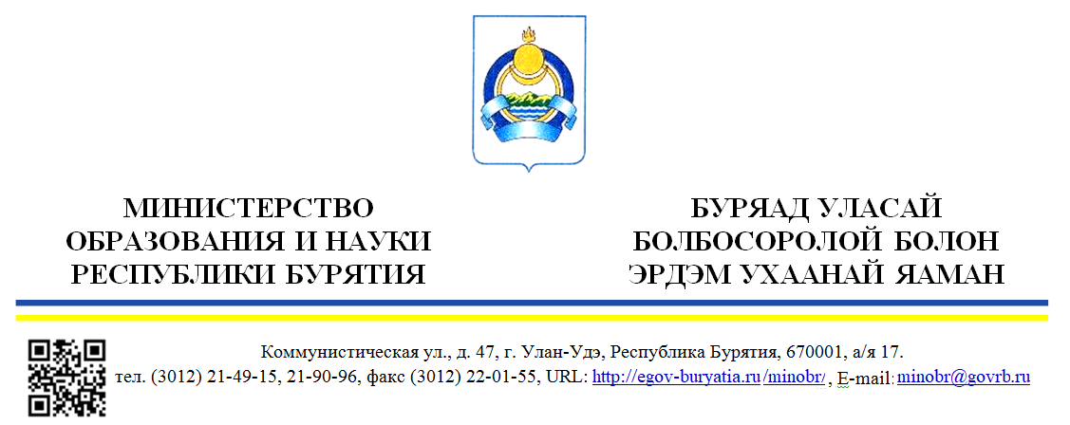

______________№_____________  На №_________от _____________ | Руководителям органов  местного самоуправления, осуществляющим управление  в сфере образования  Руководителям государственных образовательных организаций
Уважаемые руководители!
Министерство образования и науки Республики Бурятия сообщает, что Федеральная служба по надзору в сфере образования и науки начала новую серию онлайн-консультаций по подготовке к ЕГЭ «На все 100!» от разработчиков экзаменационных материалов из ФГБУ «Федеральный институт педагогических измерений»(ФИПИ). 5 октября состоялась консультация по химии, 6 октября по истории.
Видеозаписи консультаций доступны на страницах Рособрнадзора:
- в социальной сети «ВКонтакте» https://vk.com/rosobrnadzor?z=video-36510627_456239593%2Fvideos-36510627%2Fpl_-36510627_-2;
- на YouTube. https://youtu.be/EE1wh2Zwxgk .
Данную информацию необходимо довести до сведения руководителей и педагогов общеобразовательных организаций, выпускников и их родителей (законных представителей).

Заместитель министра –
председатель Комитета общего и
дополнительного образования В.А. Поздняков

Исп. Малеева Е.В., тел. 21-35-97

